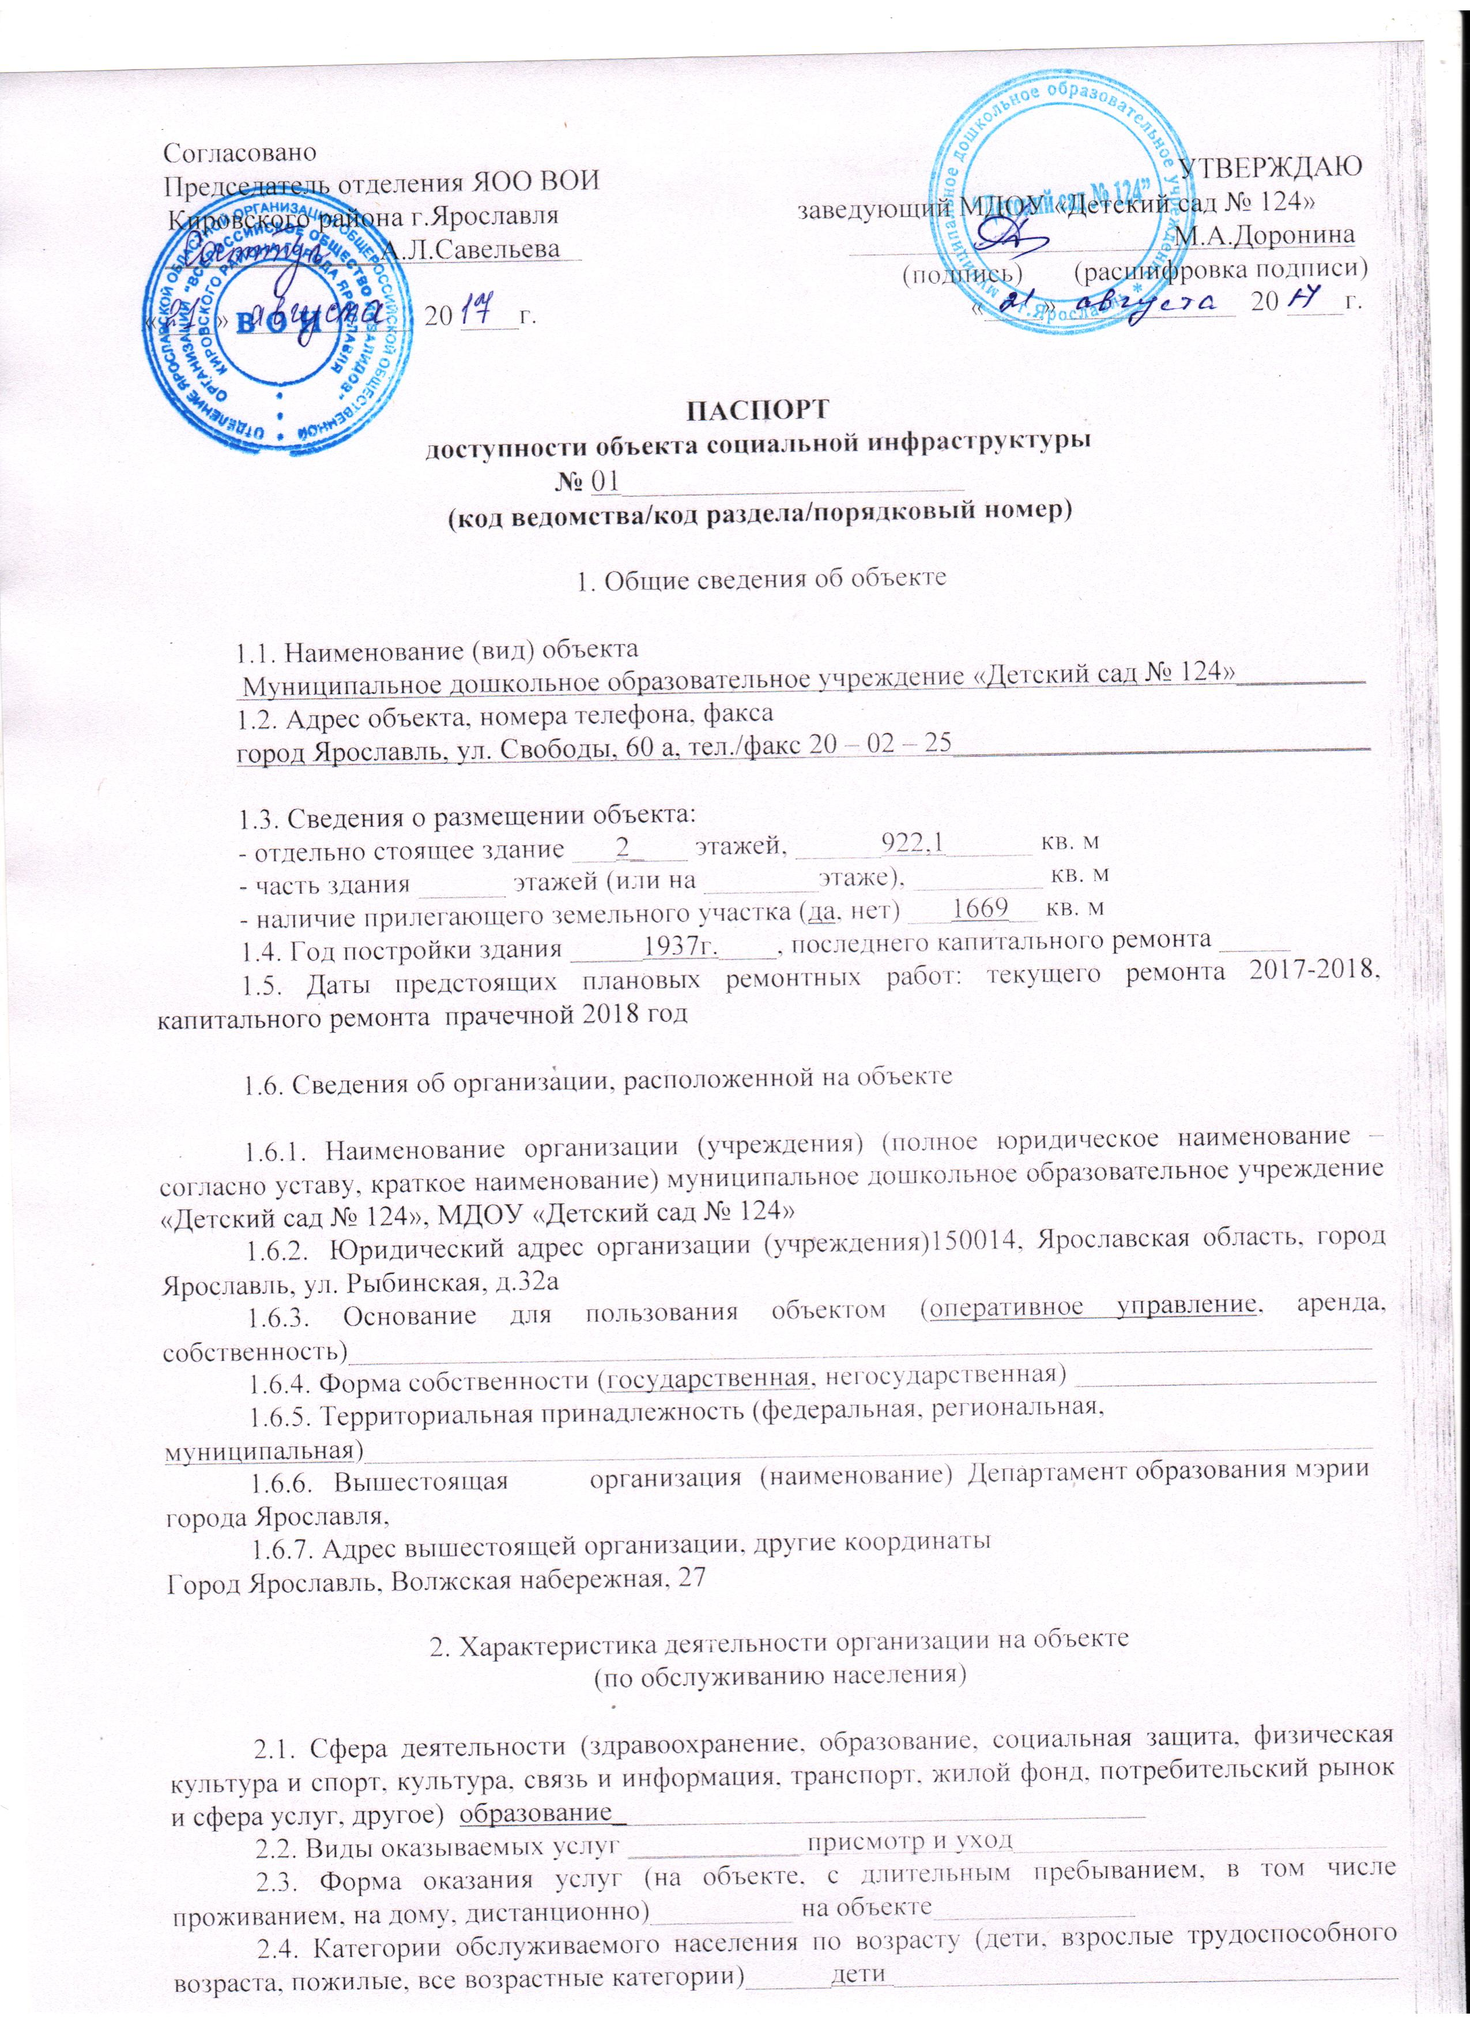

2.5. Категории обслуживаемых инвалидов (инвалиды, передвигающиеся на коляске, инвалиды с нарушениями
опорно-двигательного аппарата, нарушениями зрения,
нарушениями слуха, нарушениями умственного развития) __________________ нет ___________________________
2.6. Плановая мощность (посещаемость (количество обслуживаемых в день), вместимость, пропускная способность) _________120 __________________________________________________
2.7. Участие в исполнении индивидуальной программы реабилитации инвалида, ребенка-инвалида (да, нет) ______________ нет___________________________________________________

3. Состояние доступности объекта
3.1. Путь следования к объекту пассажирским транспортом
проезд до остановки городского транспорта проспект Толбухина ____________________________
(описать маршрут движения с использованием пассажирского транспорта)
Наличие адаптированного пассажирского транспорта к объекту нет __________________________
3.2. Путь к объекту от ближайшей остановки пассажирского транспорта
3.2.1. Расстояние до объекта от остановки транспорта ___300_____ метров
3.2.2. Время движения (пешком) _________ 10__________ минут
3.2.3. Наличие выделенного от проезжей части пешеходного
пути (да, нет)____нет__________________________________________________________________
3.2.4. Перекрестки (нерегулируемые, регулируемые, со звуковой сигнализацией, таймером, нет) ___________________________ регулируемый ________________________________________
3.2.5. Информация на пути следования к объекту (акустическая, тактильная, визуальная, нет)________________________ нет_____________________________________________________
3.2.6. Перепады высоты на пути (есть, нет)______ (описать) ______нет _________________
Их обустройство для инвалидов на коляске (да, нет)________нет ____________________________

3.3. Организация доступности объекта для инвалидов

Категория инвалида  (вид нарушения) | Уровень организации доступности объекта  (формы обслуживания)**
1 | 2
Все категории инвалидов и другие маломобильные группы населения
в том числе инвалиды:
передвигающиеся на креслах-колясках (далее – К) | ВНД
с нарушениями опорно-двигательного аппарата (далее – О) | ВНД
с нарушениями зрения (далее – С) | ВНД
с нарушениями слуха (далее – Г) | ВНД
с нарушениями умственного развития  (далее – У) | ВНД

** Указывается один из уровней организации доступности объекта для инвалидов и других маломобильных групп населения:
А - доступность всех зон и помещений универсальная, объект доступен полностью;
Б - доступны специально выделенные участки и помещения;
ДУ - доступность условная, требуется дополнительная помощь сотрудника соответствующей организации; услуги предоставляются на дому, дистанционно;
ВНД - не организована доступность объекта.

3.4. Состояние доступности основных структурно-функциональных зон

№  п/п | Основные структурно-функциональные зоны | Уровень доступности объекта, в том числе для основных категорий инвалидов***
1. | Территория, прилегающая к зданию (участок) | ДП-В
2. | Вход (входы) в здание | ДУ
3. | Путь (пути) движения внутри здания (в том числе пути эвакуации) | ВНД
4. | Зона целевого назначения здания (целевого посещения объекта) | ВНД
5. | Санитарно-гигиенические помещения | ВНД
6. | Система информации и связи (на всех зонах) | ВНД
7. | Пути движения к объекту (от остановки транспорта) | ДУ

*** Указывается один из уровней доступности объекта, в том числе для основных категорий инвалидов:
ДП-В - доступен полностью всем;
ДП-И (К, О, С, Г, У) – доступен полностью избирательно (указать категории инвалидов);
ДЧ-В - доступен частично всем;
ДЧ-И (К, О, С, Г, У) – доступен частично избирательно (указать категории инвалидов);
ДУ - доступен условно;
ВНД – временно недоступен.

3.5. Итоговое заключение о состоянии доступности объекта: объект не доступен для инвалидов

3.6. Состояние доступности предоставляемых на объекте услуг

№ п/п | Наименование услуги | Уровень доступности услуги, в том числе для основных категорий инвалидов***
1. | Присмотр и уход | ВНД
2.
*** Указывается один из уровней доступности услуги, в том числе для основных категорий инвалидов:
ДП-В - доступен полностью всем;
ДП-И (К, О, С, Г, У) – доступен полностью избирательно (указать категории инвалидов);
ДЧ-В - доступен частично всем;
ДЧ-И (К, О, С, Г, У) – доступен частично избирательно (указать категории инвалидов);
ДУ - доступен условно;
ВНД – временно недоступен.

3.7.Итоговое заключение о состоянии доступности на объекте предоставляемых услуг ____________________________________________________________________________________

4. Управленческое решение

4.1. Рекомендации по адаптации основных структурных элементов объекта
№  п/п | Основные структурно-функциональные зоны объекта | Рекомендации по адаптации объекта (вид работы)****
1. | Территория, прилегающая к зданию (участок) | необходим текущий ремонт
2. | Вход (входы) в здание | необходим текущий ремонт
3. | Путь (пути) движения внутри здания (в том числе пути эвакуации) | Необходим текущий ремонт
4. | Зона целевого назначения здания (целевого посещения объекта) | технические решения невозможны
5. | Санитарно-гигиенические помещения | Необходим капитальный ремонт
6. | Система информации на объекте (на всех зонах) | технические решения невозможны
7. | Пути движения к объекту (от остановки транспорта) | технические решения невозможны
8. | Все зоны и участки | технические решения невозможны
**** Указывается один из вариантов видов работ: не нуждается в адаптации; необходим ремонт (текущий, капитальный); требуется индивидуальное решение с использованием технических средств реабилитации; технические решения невозможны – организация альтернативной формы обслуживания.

4.2. Период проведения работ ____________________________________________________
в рамках исполнения _________________________________________________________________
(указывается наименование документа (программы, плана))
4.3. Ожидаемый результат после выполнения работ по адаптации объекта (по состоянию доступности объекта и предоставляемых на нем услуг) _____________________
Оценка результата исполнения программы, плана (по состоянию доступности) ______________________________________________________
4.4. Для принятия решения требуется, не требуется (нужное подчеркнуть) согласование _____________________________________________________________________________________
Имеется заключение уполномоченной организации о состоянии доступности объекта_______________________ нет ___________________________ (наименование документа и выдавшей его организации, дата)
__________________________________________________________________
4.5. Информация размещена (обновлена) с использованием ресурса «Карта доступности субъекта Российской Федерации» ___________________ mdou124.edu.yar.ru___________________
(адрес в информационно-телекоммуникационной сети «Интернет», дата размещения)

5. Особые отметки

Паспорт сформирован на основании:
анкеты (информации об объекте) от «___» _____________ 201__ г.;
акта обследования объекта от «18» августа 2017 г. № б/н .

Дата составления паспорта «___21____»______августа___________ 2017 г.
Лицо, производившее заполнение паспорта:
делопроизводитель ____________________ Е.В.Васюшина
(должность) (подпись) (расшифровка подписи)
Руководитель объекта:
Заведующий _____________________ М.А.Доронина
(должность) (подпись) (расшифровка подписи)

